МИНОБРНАУКИ РОССИИ

Федеральное государственное бюджетное образовательное учреждение высшего образования

НИЖЕГОРОДСКИЙ ГОСУДАРСТВЕННЫЙ ТЕХНИЧЕСКИЙ

УНИВЕРСИТЕТ им. Р.Е.АЛЕКСЕЕВА

Институт радиоэлектроники и информационных технологий

Кафедра вычислительные системы и технологии

Лабораторная работа № 3

ОТЧЕТ

по лабораторной работе

по дисциплине

Организация ЭВМ

РУКОВОДИТЕЛЬ:

________________ Кулясов П.С.

СТУДЕНТ:

________________ Сапожников В.О.

19-В-1

Работа защищена «___» ____________

С оценкой ________________________

Нижний Новгород 2022

**Цель работы:** изучить влияние настроек BIOS на производительность ПК.

Эксперименты производились поочередным отключением следующих настроек BIOS:

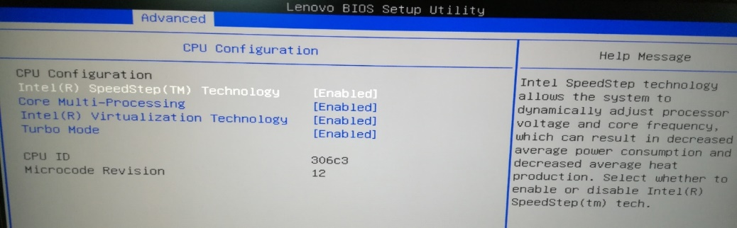

**Core Multi-Processing** – технология, позволяющая ускорить выполнение однопоточных программ. Процессор самостоятельно пытается распределить нагрузку между процессорами если такое возможно, в проливном случае отключает все ядра, кроме основного.

**Turbo Mode** – автоматическое увеличение тактовый частоты процессора свыше номинальной из расчетной мощности. Некоторые параметры, влияющие на нагрузку ЦП: напряжение, силу тока, температуру и состояние операционной системы

*Если одна из настроек отключается, то вторая включена. Вариант с одновременным отключением обоих параметров не рассматривался.*

**Настройками по умолчанию** считаем настройки, когда оба режима включены.

Для сравнения частот ядер процессора используется **CPU-Z**, для анализа общей производительности системы **PCMark10** (тест PCMark10 Express)

|  |  |  |  |
| --- | --- | --- | --- |
| Частоты ядер процессора (CPU-Z), **MHz** | | | |
|  | **Настройки по умолчанию** | Отключенный **Core Multi-Processing** | Отключенный  **Turbo Mode** |
| Core 1 | 3800,46 | 3898,84 | 3799,67 |
| Core 2 | 3900,47 | - | 3699,68 |
| Core 3 | 3900,47 | - | 3699,68 |
| Core 4 | 3800,46 | - | 3699,68 |

|  |  |  |  |
| --- | --- | --- | --- |
| Производительность системы (PCMark10) | | | |
|  | **Настройки по умолчанию** | Отключенный **Core Multi-Processing** | Отключенный  **Turbo Mode** |
| Оценка запуска приложения | 8824 | 6846 | 9006 |
| Оценка видеоконференции | 6628 | 4593 | 6627 |
| Оценка просмотра веб-страниц | 7520 | 5411 | 7481 |
| Оценка редактирования электронных таблиц | 5320 | 5118 | 4878 |
| Оценка редактирования документов | 5023 | 4821 | 4915 |
| Средняя оценка | **6663** | 5357,8 | 6585 |

Отключенный параметр **Core Multi-Processing** дает большую нагрузку на основное ядро процессора и простаивание остальных, что ведет к значительной потере производительности.

Отключение параметра **Turbo Mode** ведет к незначительной потере производительности, однако и сам динамический “разгон” ядер так же требует затраты ресурсов.

Рекомендуется оставить включенными обе функции, т.к. они могут значительно повысить производительность и не несут потенциальной опасности железу.

**Вывод:** в ходе данной работы было изучено влияние настроек BIOS на производительность ПК.